Для заполнения заявления нужно,
- Слева в меню, выбрать «Сведения о кандидате» (1) и заполнить поля Фамилия, Имя, Отчество, дата рождения.
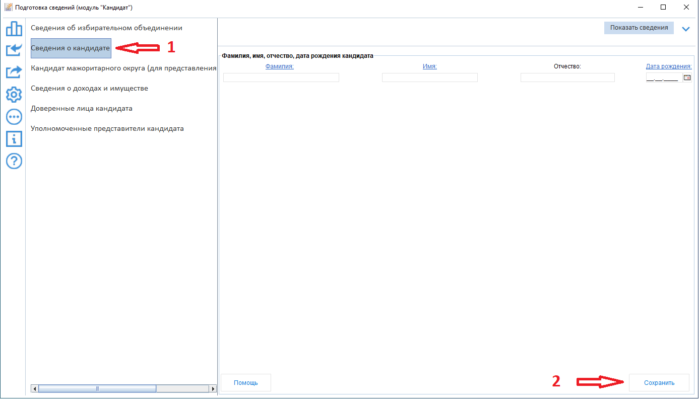
Сохранить данные. (2)
- В меню выбрать «Кандидат мажоритарного округа» (3), в выпадающем меню выбрать субъект выдвижения (4).
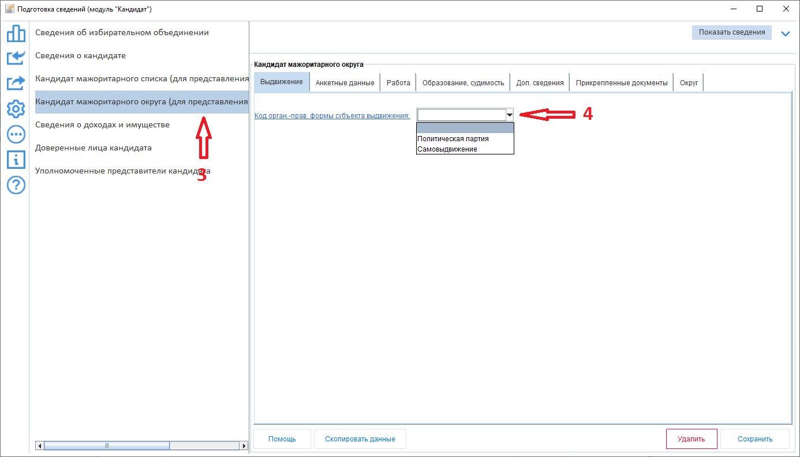

- На вкладке «Анкетные данные» заполняем данные паспорта. «Вид документа» выбирается из меню, при нажатии на ссылку «Вид документа» (5).
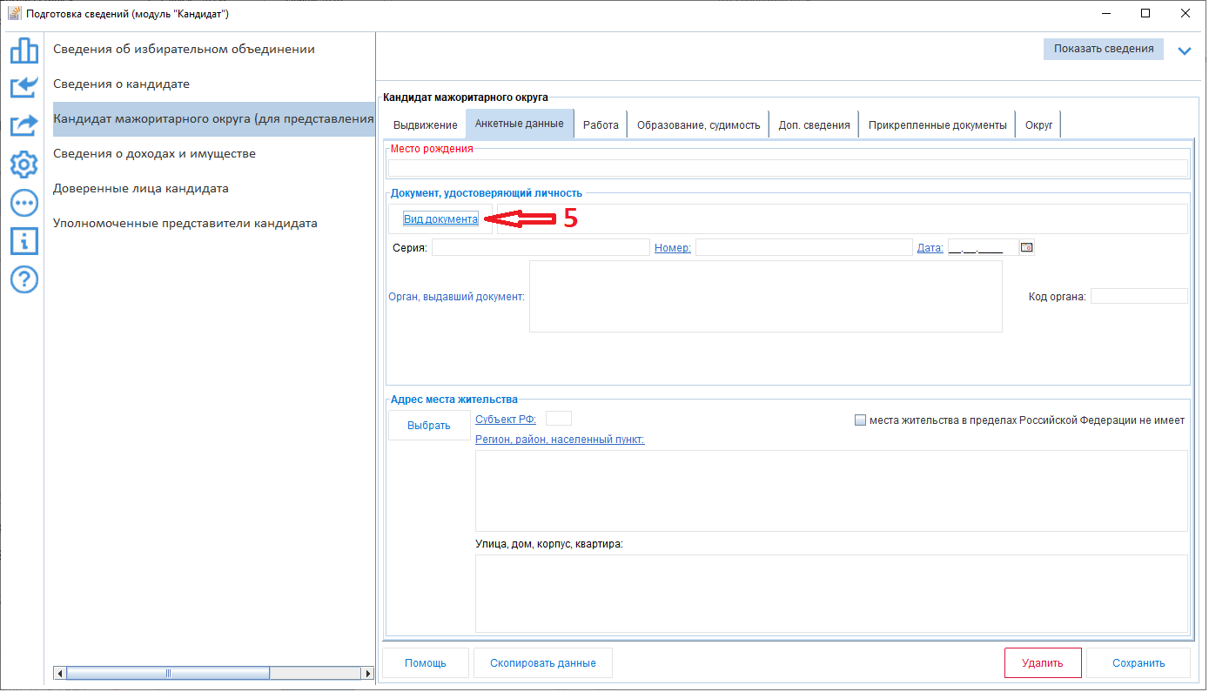
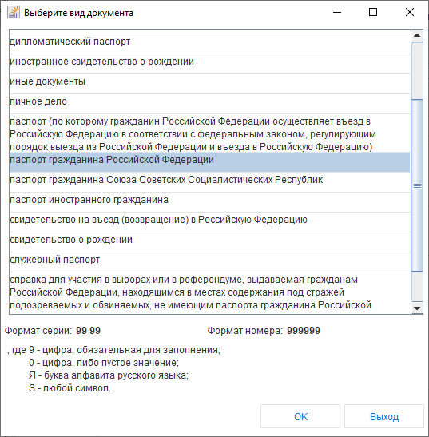

- На вкладке «Работа» заполняются данные о месте работы.
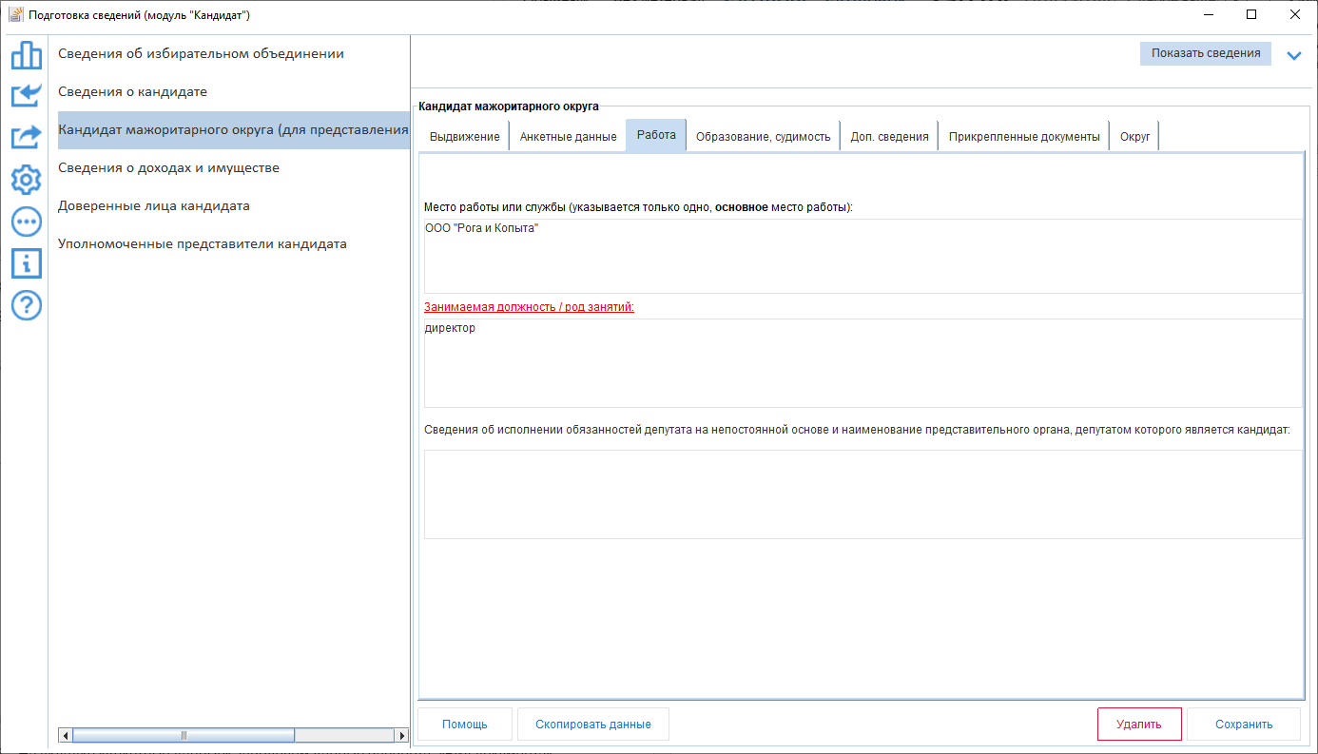
- Вкладка «Образование, судимость» служит для заполнения данных об образовании и судимости, если таковая имелась. Для заполнения данных необходимо нажать кнопку «добавить» напротив образования (6) или судимости (7).
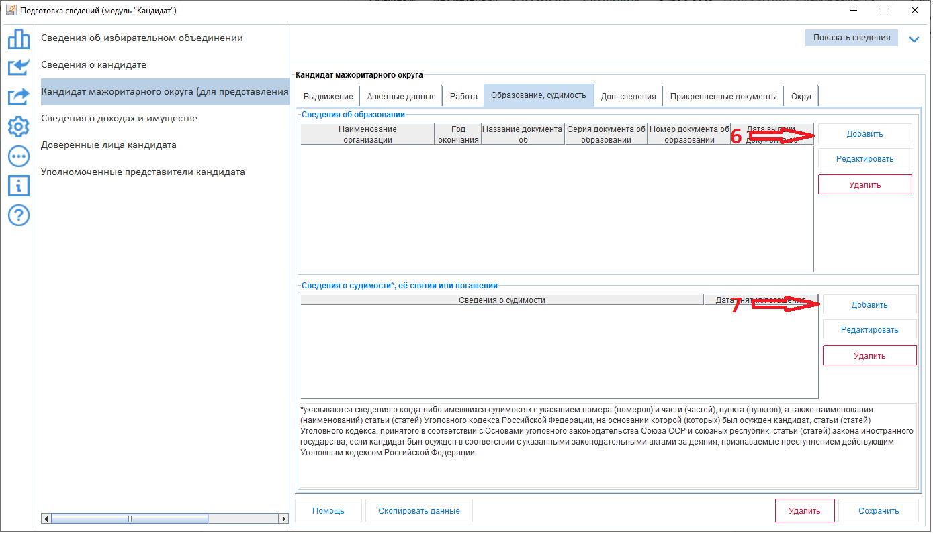
В открывшемся окне заполнить данные в соответствии с документом об образовании.
По окончании ввода нажать кнопку «ОК» (8)
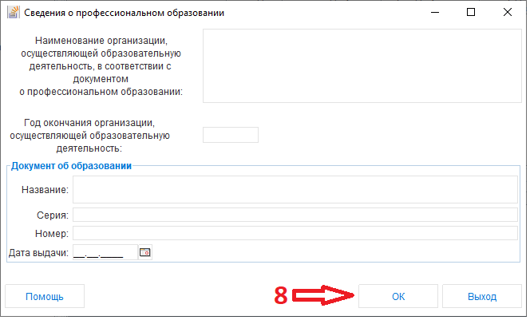
- На Вкладке «Доп. сведения» Вносятся ИНН, СНИЛС, телефон и ставится галочка рядом с надписью «гражданство Российской Федерации» (9)
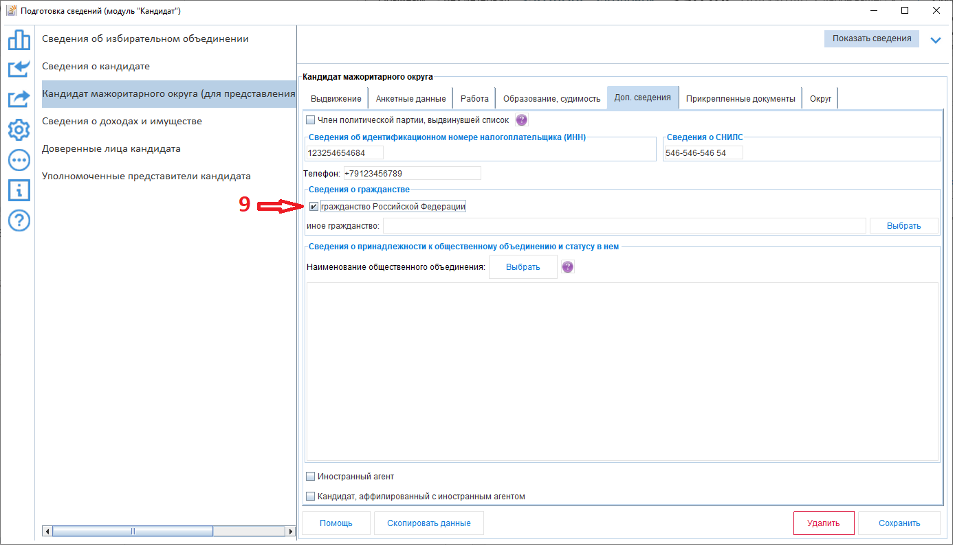
- На вкладке «Округ» выбираем округ по которому будете баллотироваться в открывшемся окне после нажатия кнопки «выбор округа» (10).
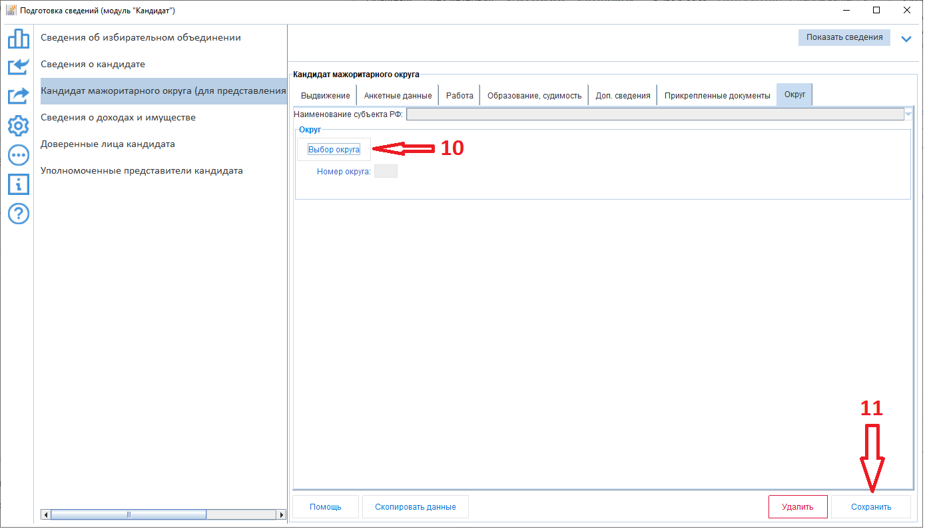
- После ввода всех данных жмем кнопку «сохранить» (11). Сохранять данные можно после ввода каждых данных. Если какие то данные не заполнены появится предупреждающее окно, какие данные нужно заполнить.
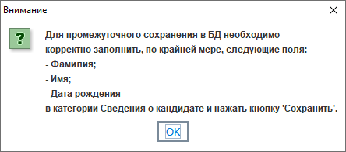
- Печать заявления. Нажимаем ярлычок (12) в выпадающем меню выбираем – заявления, о согласии баллотироваться.
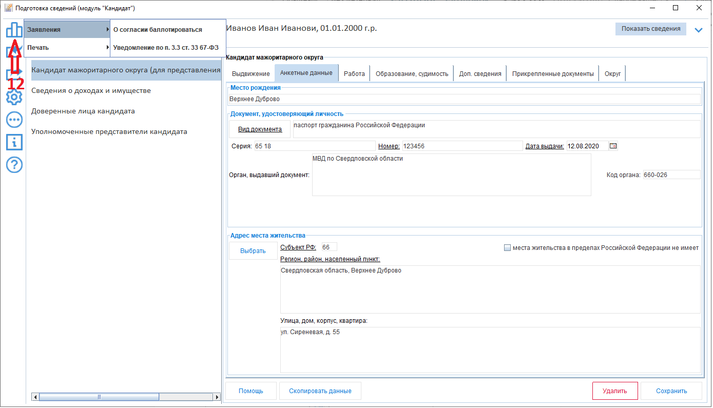
- После печати заявления нужно записать заявление на флешку, для этого нажимаем ярлычок (А) «Экспорт» в выпадающем меню выбираем «Экспортирование файлов в комиссию».
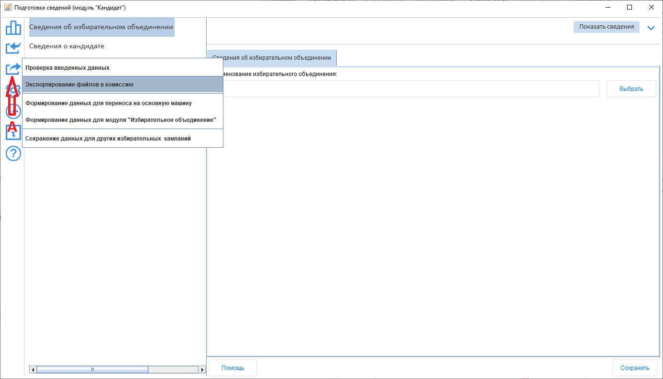

В открывшемся окне нажимаем «Продолжить экспорт» (13)
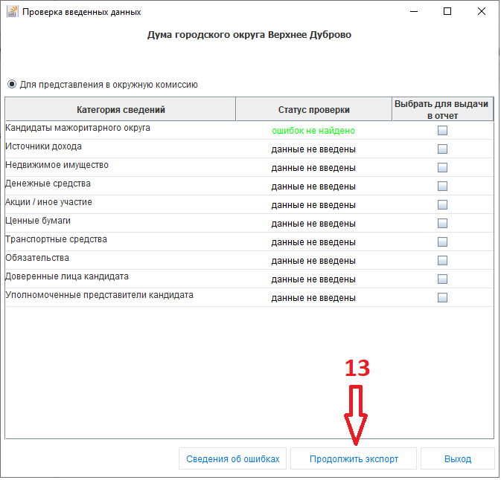
И выбираем флешку или другое место, куда сохранятся данные.
